信息安全导论作业1
组员:朱鹏 李缙怡.

DES算法实现:
编程和测试要求
3.1 第1关：基本测试
根据S-DES算法编写和调试程序，提供GUI解密支持用户交互。输入可以是8bit的数据和10bit的密钥，输出是8bit的密文。
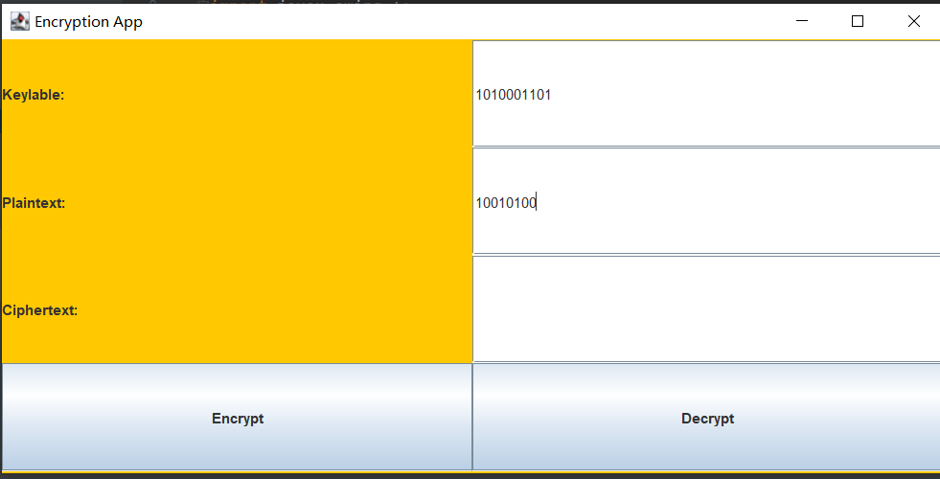
通过界面的前端输入正确位数的数据和密钥.然后鼠标点击Encrypt按钮,计算得到相应的密文.
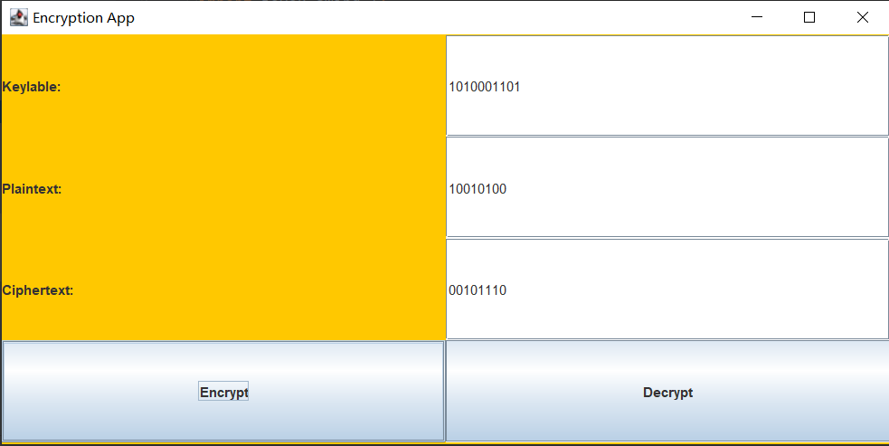
上图为测试密钥为1010001101,数据为10010100时,通过加密得到的密文结果为00101110
3.2 第2关：交叉测试
考虑到是算法标准，所有人在编写程序的时候需要使用相同算法流程和转换单元(P-Box、S-Box等)，以保证算法和程序在异构的系统或平台上都可以正常运行。
设有A和B两组位同学(选择相同的密钥K)；则A、B组同学编写的程序对明文P进行加密得到相同的密文C；或者B组同学接收到A组程序加密的密文C，使用B组程序进行解密可得到与A相同的P。
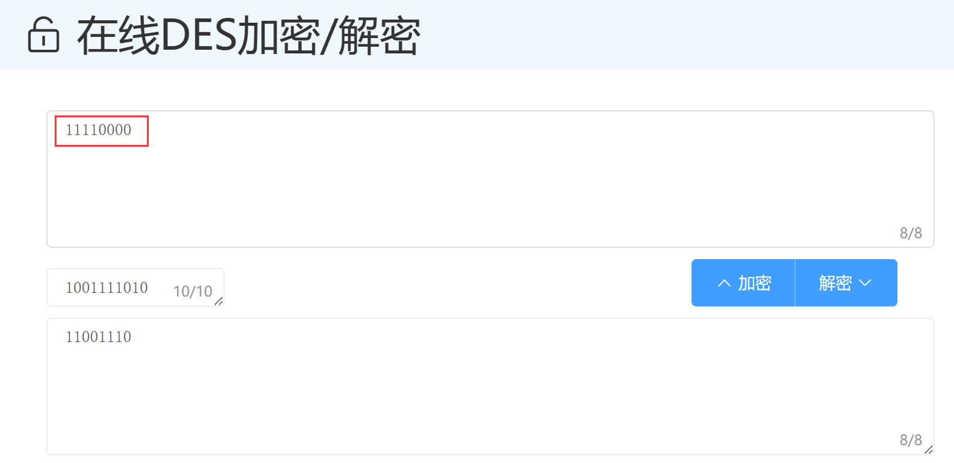
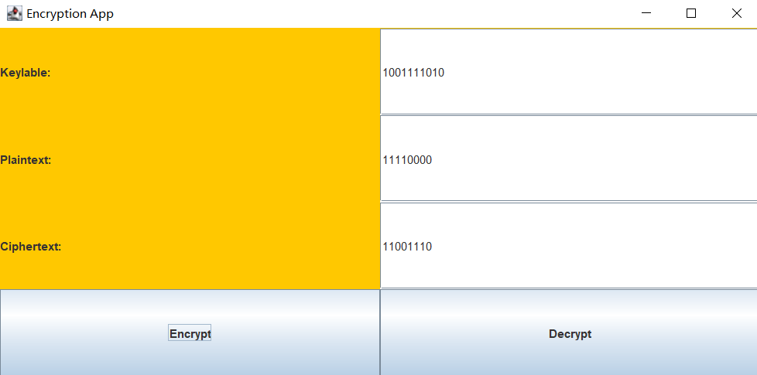
交叉测试结果:第一张图为室友小组进行测试得到的数据,图二我组使用了相同的密钥,再输入相同的数据得到的密文和他组一致,为确保准确性,我组又将相应的密钥和密文通过Decrypt按钮解密,得到的结果也与上述数据相同.
测试使用的密钥为1001111010,数据为11110000,密文为11001110.

3.3 第3关：扩展功能

考虑到向实用性扩展，加密算法的数据输入可以是ASII编码字符串(分组为1 Byte)，对应地输出也可以是ACII字符串(很可能是乱码)。
通过if语句判断是否为ASII编码字符串,然后根据不同情况进行加密和解密操作.若为ASII编码字符串,加密得到密文时,尽量也使用ASii编码字符串进行密文的解释,解密时也同样进行此判断和优先操作.
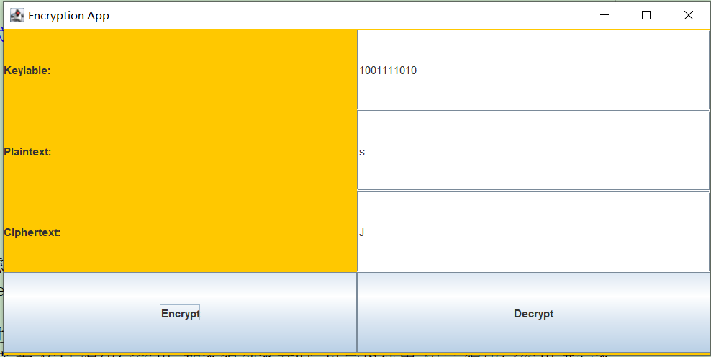
图上为我组在对小写字母s进行加密操作得到的密文为大写字母J.
测试使用的密钥为1001111010,数据为s,得到的密文为J.
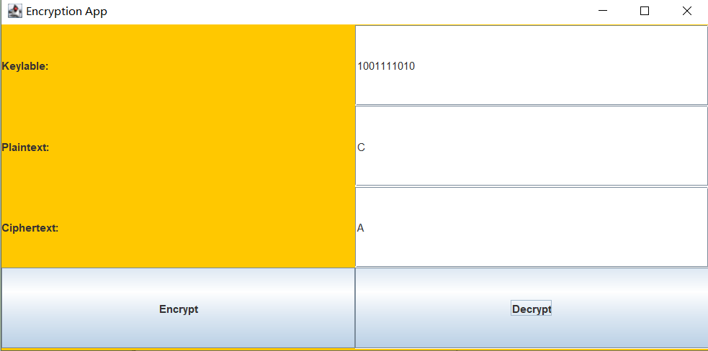
图上为我组在对大写字母A进行解密操作得到的数据为大写字母C.
测试使用的密钥为1001111010,密文为s,破解得到的数据为C.

3.4 第4关：暴力破解
假设你找到了使用相同密钥的明、密文对(一个或多个)，请尝试使用暴力破解的方法找到正确的密钥Key。在编写程序时，你也可以考虑使用多线程的方式提升破解的效率。请设定时间戳，用视频或动图展示你在多长时间内完成了暴力破解。
3.5 第5关：封闭测试
根据第4关的结果，进一步分析，对于你随机选择的一个明密文对，是不是有不止一个密钥Key？进一步扩展，对应明文空间任意给定的明文分组P_{n}，是否会出现选择不同的密钥K_{i}\ne K_{j}加密得到相同密文C_n的情况？

